ESCUELA NORMAL DE EDUCACIÓN PREESCOLAR DEL ESTADO DE COAHUILA



DESARROLLO DE COMPETENCIAS LINGÜÍSTICAS

ELENA MONSERRAT GAMEZ CEPEDA

EL DESARROLLO DE HABILIDADES LINGÜÍSTICAS EN LOS ALUMNOS DE PREESCOLAR

AYLÍN LIZETH ROBLEDO DEGOLLADO

2° “ B” # 20

El desarrollo de habilidades lingüísticas en los alumnos de preescolar

El siguiente ensayo es de innovación y propuesta surgió mi propuesta para este ensayo a partir del curso de desarrollo de competencias lingüísticas y de mi observación y análisis de mi practica escolar, la finalidad del trabajo es promover el desarrollo de habilidades lingüísticas en los alumnos de preescolar.

Las etapas que seguí para realizar mi trabajo fueron la observación, la investigación, la práctica escolar, la evaluación, implementación de actividades etc.

Este trabajo va dirigido a mis compañeras, niños padres de familia y docentes

La utilidad de dicho escrito es promover en los niños el desarrollo de su lenguaje oral y escrito a través de la implementación de estrategias.

El lenguaje es el sistema a través del cual el hombre comunica sus ideas y sentimientos, ya sea a través del habla, la escritura u otros signos convencionales, pudiendo utilizar todos los sentidos para comunicar. La lingüística es el nombre de la ciencia que se dedica al estudio del lenguaje, y la filogenia se encarga de estudiar la evolución histórica de una lengua.

La lengua materna es la primera lengua o idioma que aprende una persona, y una lengua extranjera es una lengua diferente de la lengua materna de una persona.

El lenguaje verbal incluye el habla y la escritura (el diálogo, la información en la radio, la televisión, la prensa, Internet, etc.). El resto de los recursos de comunicación tales como imágenes, diseños, dibujos, símbolos, músicas, gestos, tono de voz, etc., forman parte del lenguaje no verbal.

El lenguaje corporal es un tipo de lenguaje no verbal, porque ciertos movimientos corporales pueden transmitir mensajes e intenciones. Dentro de esta categoría existe el lenguaje gestual, un sistema de gestos y movimientos cuyo significado está fijado por convenio, y se utiliza en la comunicación de las personas con discapacidad en el habla y/o audición.

El lenguaje mixto es el uso del lenguaje verbal y no verbal, al mismo tiempo. Por ejemplo, un libro de historietas integra, al mismo tiempo, imágenes, símbolos y diálogos.

Dependiendo del contexto social en el que se produce el lenguaje, el hablante puede usar el lenguaje formal (producido en situaciones que requieren el uso de la lengua estándar, por ejemplo, en las aulas o las reuniones de trabajo) o informal (se utiliza cuando hay intimidad entre los hablantes, utilizando expresiones coloquiales).

La competencia lingüística Se refiere al código lingüístico. Es el grado de capacidad que un alumno posee para interpretar y formular frases correctas en un sentido habitual y conveniente. Implica el uso adecuado de reglas gramaticales, vocabulario, pronunciación, entonación y formación de palabras y oraciones.

Algunas Habilidades que Desarrolla la Inteligencia Lingüística son: Describir, Narrar, Observar, Comparar, Relatar, Valorar, Sacar conclusiones, Resumir.

Estrategias para Estimular la Inteligencia Lingüística, Dialogar con ellos a la hora de comer o del baño, Propiciar juegos con diálogo, Observar una película y hacer comentarios, Cantarles, Leerles cuentos, Realizar juegos para aumentar el vocabulario.

Juguetes o Materiales que Estimulan la Inteligencia Lingüística, Títeres, CD’s de canciones, DVD’s temáticos, Cuentos, Cubos con imágenes (animales, expresiones, etc.) Tarjetas para construir frases, Casita de juguete.

Recomendaciones para Desarrollar la Inteligencia Lingüística en los Niños

1 a 3 años:

Utilizar frases en distintos tiempos: presente, pasado y futuro.

Motivar al niño para que cuente lo que hizo durante el día.

Propiciar situaciones que creen en el niño experiencias que pueda comentar.

Realizar preguntas de los cuentos que se le lean o narren.

3 a 5 años:

Realizar frases absurdas para que el niño diga si es posible o no.

Invitar a sus amiguitos para que el niño dialogue con niños de su edad.

Jugar a completar oraciones como “el conejo comió su…”

Enseñar trabalenguas.

Realizar preguntas de suposición como “¿Qué harías con una moneda?”.

Es necesaria asegurarse que el niño cuente con una percepción auditiva y visual normal, una correcta coordinación de los músculos fono articuladores y cierto grado de madurez cognitiva y psicológica.

El lenguaje infantil, en su etapa preescolar, tiene varias fases muy diferenciadas entre sí. Su evolución es la más destacada dentro de toda la infancia pues le permite el paso de una imposibilidad total de comunicación concreta al más completo intercambio de ideas.

La importancia de esta etapa preescolar se comprende fácilmente por cuanto se constituye el lenguaje aprendido, la base de todo posterior aprendizaje. Por esto es necesaria la enseñanza de un correcto lenguaje en esta etapa, pues el niño aprende y enriquece su vocabulario al tiempo que perfecciona su decisión y adquiere un uso correcto del mismo.

Desarrollar el lenguaje oral es uno de los primordiales objetivos del jardín, esa necesidad de enriquecerlo se logra a través de la conversación. Dado que el niño en esta etapa no sabe dialogar, es que, a partir de los 3-4 años hay que enseñarle a conversar. En el desarrollo de las conversaciones, el niño irá perfeccionando su vocabulario, lo enriquecerá con nuevas y variadas palabras que tomará de su interlocutor, corregirá poco a poco su fonética e irá aprendiendo a situar las frases con arreglo a una adecuada sintaxis, dándose cuenta de los diferentes giros posibles y de los diversos significados que de éstos se deriva dentro del marco general del lenguaje.

Al ponerse en comunicación con el mundo exterior, no sólo se comunicará con sus semejantes, sino que aprenderá a exponer sus propias ideas, pensamientos y sentimientos.

La jardinera buscará palabras que estén integradas en el vocabulario del niño pero aclarando e introduciendo otras nuevas, que este irá asimilando, lo que jamás debe hacer es caer en el lenguaje vulgar e infantilista que ni hace que lo comprendan mejor ni desarrolla el lenguaje infantil. Asimismo tomará temas de la vida cotidiana, que le hagan hablar libre y abiertamente porque son comunes a él o los ha visto.

La familia (padres, relaciones, abuelos, etc)

La casa (cómo es, qué hay en ella, para qué sirve...)

Los juguetes (los que ve, describirlos, forma, tamaño, color, etc)

La sala (cómo es, quién está en ella, qué objetos contiene, etc)

Fiestas (cumpleaños, qué hacen los invitados, qué preparó mamá, etc)

Se procurará desde el primer momento el respeto de los niños hacia el que habla, dejándoles terminar sus frases, antes de tomar ellos la palabra. Así mismo, se dará oportunidad a todos los niños de expresarse y animar a los tímidos para que lo hagan

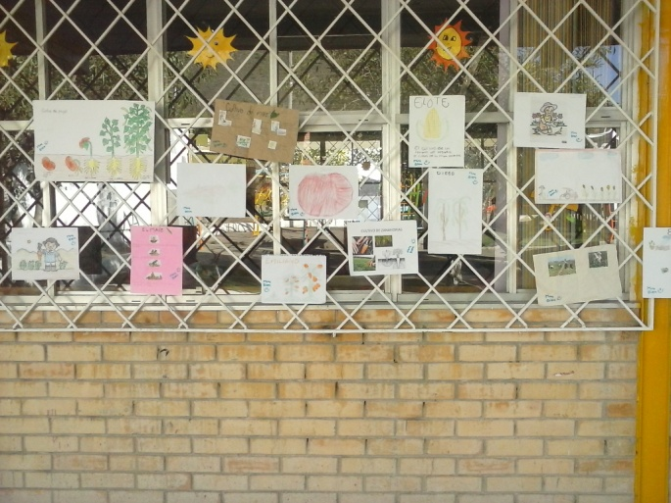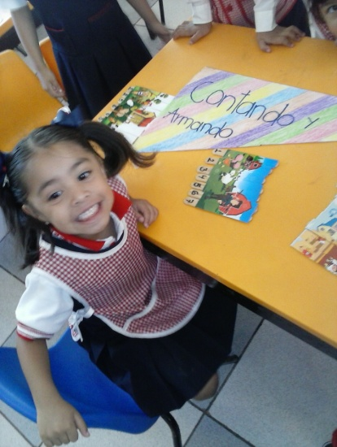

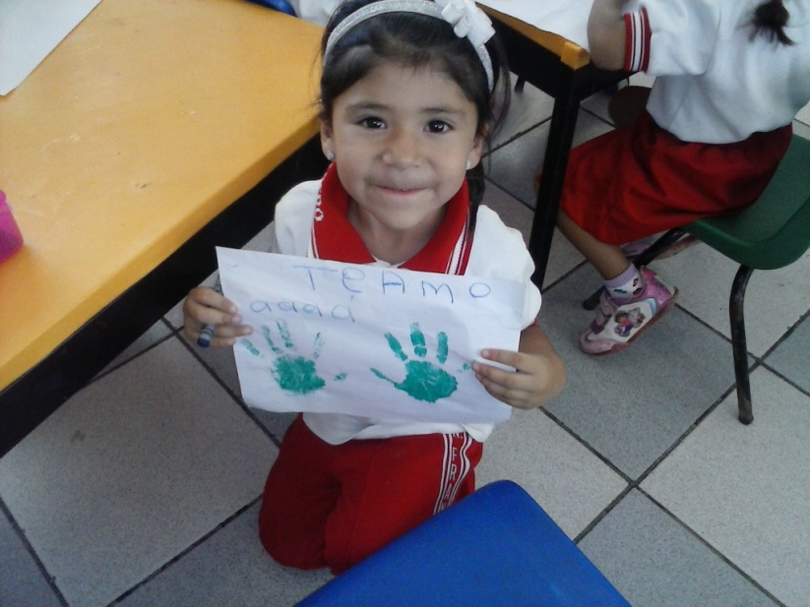

El desarrollo del lenguaje en los años preescolares es importante para la evolución de las habilidades cognitivas de los niños, así como para su madurez emocional y social. Las habilidades del lenguaje como escuchar, comprender y hablar, también son importantes para fundamentar la escritura y la lectura, lo que prepara a los niños para los trabajos relacionados con el lenguaje escrito en la escuela. Los padres y cuidadores pueden ayudar a los niños en edad preescolar a construir los fundamentos de un futuro aprendizaje si ponen énfasis en su desarrollo del lenguaje durante los años tempranos.

Bibliografía:

<http://www.educacioninicial.com/ei/contenidos/00/2100/2149.ASP>

<http://formaprofe.poezia.es/2010/10/08/ii-competencia-linguistica-y-competencia-comunicativa/>